Manuál na podávanie návrhov projektov v rámci programu Mobility Visit

V intranete bolo vytvorené právo na podávanie návrhov projektov v rámci výziev vyhlásených Odborom medzinárodnej spolupráce pre tieto 4 kategórie vedeckých pracovníkov:

* vedúci vedecký pracovník DrSc. (I)
* vedúci vedecký pracovník CSc., PhD. (I)
* samostatný vedecký pracovník CSc., PhD. (IIA)
* vedecký pracovník CSc., PhD. (IIB

# Za definitívne podané sa považujú návrhy projektov schválené riaditeľom (v prípade, že projekt podáva riaditeľ, zástupcom riaditeľa). Podané návrhy projektov musia byť schválené najneskôr v deň deadlinu.

* V prihláške bilaterálneho mobilitného projektu je potrebné **vyplniť všetky polia.**
* Návrhy projektov je možné vypĺňať priebežne, po uložení zostávajú v intranete.
* V časti Research Team – Slovak Co-Investigator a Partner Co-Investigator, ak v tíme nebudú obsadené všetky kategórie, v kolónke neobsadenej kategórie je potrebné uviesť nula (slovom).
* Je možné vypĺňať viacero formulárov súčasne a priebežne vykonané zmeny ukladať.

1. Na podanie návrhu projektu je potrebné sa prihlásiť sa do intranetu, kliknúť na intranetové práva. Medzi štandardnými právami vybrať možnosť **Calls of the Department of International Cooperation.**

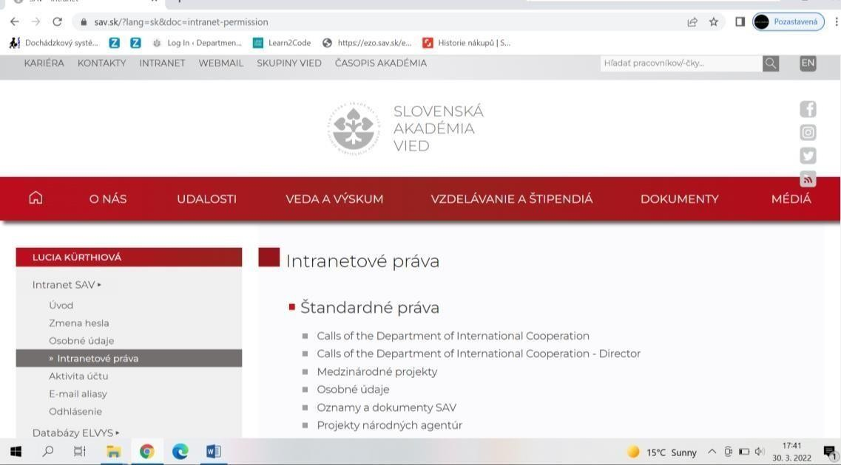

1. V časti Návrhy projektov kliknúť na **ADD A NEW PROJECT PROPOSAL FORM.**

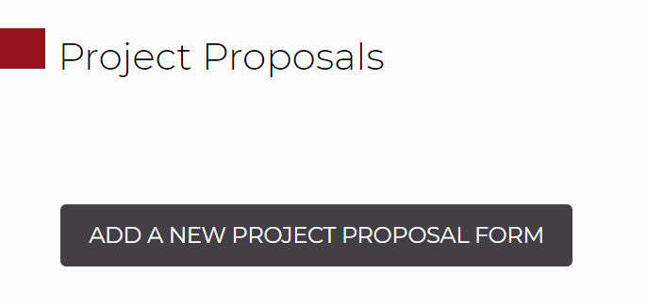

1. V časti Návrhy projektov vybrať Call VISIT. Zadať rok podania návrhu projektu 2025 a kliknúť na

# CONFIRM.

1. Po vyplnení všetkých polí a uložení údajov sa objaví informácia: **New Project Proposal was successufully inserted** a tiež možnosť na odoslanie formulára **SUBMIT FOR APPROVAL**.

Ak je návrh projektu uložený a nepotrebujete robiť ďalšie úpravy, môže byť postúpený na schválenie riaditeľovi kliknutím na **SUBMIT FOR APPROVAL**.

1. Po odoslaní návrhu projektu sa objaví informácia: *Your Project Proposal was successfully sent for approval*.
2. ******Po odoslaní podaný návrh projektu zostáva v intranete v časti*: Podané návrhy projektov postúpené na schválenie*

**Zároveň vedecký pracovník/vedecká pracovníčka dostane informáciu na email:** *You have submitted a project proposal entitled* ***Title of the project****. Once approved, a notification will be sent to your e-mail.*

1. Po schválení návrhu projektu riaditeľom/riaditeľkouústavu sa vygeneruje registračné

číslo a návrh projektu je presunutý medzi schválené návrhy projektov vedeckého pracovníka/vedeckej pracovníčky a zároveň je postúpený Odboru medzinárodnej spolupráce.

C:\Users\Valovicova\Desktop\approved.JPG

**Zároveň vedecký pracovník/vedecká pracovníčka dostane informáciu na email:** *Your project proposal entitled* ***Title of the project*** *has been approved. This information has been forwarded to the administrator from the Department of International Cooperation.*